Mapy na ścianę dla dzieci, czyli jak wybrać edukacyjne zabawki
Pięknie wykonane, czytelne mapy dla najmłodszych to doskonały sposób na zapoznanie malucha z podstawami geografii.

Aktywizujące ozdoby na ścianę dla dzieci
Każdy rodzic wie, jak istotna jest aktywizacja najmłodszych, niezależnie od wieku i zainteresowań. Nauka oferuje swoim młodym adeptom szereg dziedzin, które mogą okazać się dla nich interesujące. Właśnie dlatego warto umieścić w pokoju stosowne elementy służące rozwojowi malucha. Dobrym pomysłem dla najmłodszych będą mapy na ścianę dla dzieci.
Jak zaktywizować malucha w czasie podróży?
Wyraźne, wykonane z największą precyzją, będą stanowiły doskonały pretekst do pozyskania wiedzy na temat otaczającego świata. W szczególności jeśli maluch wykazuje spore zainteresowanie światem i okolicą. Mapy na ścianę dla dzieci będą również wspierały rozwój patriotyzmu malucha i pozwolą poznać największe miasta, zabytki i atrakcje regionu. Czytelne, zawierające flagi sąsiadujących państw (i innych narodów, w przypadku mapy europejskiej), pozwolą maluchowi poznać świat i otaczającą go okolicę.

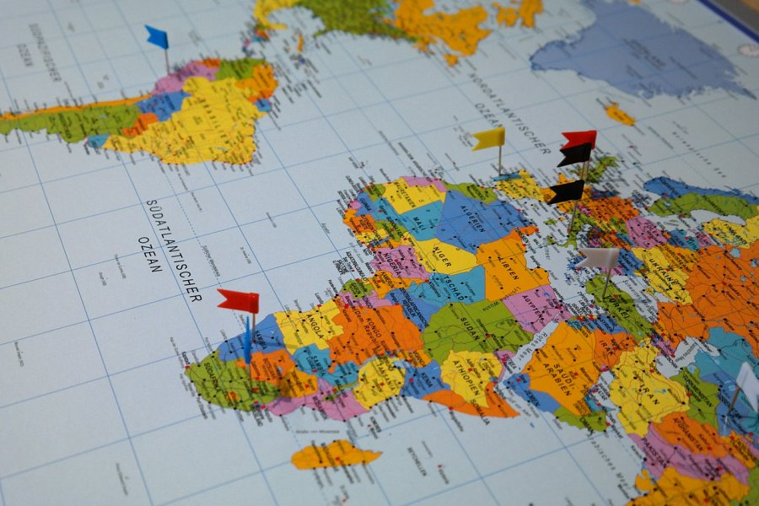
Mapy na ścianę dla dzieci - zabawa i edukacja
Jeśli szukasz ozdoby do pokoju dziecięcego, mapy na ścianę dla dzieci nie tylko uczynią domową przestrzeń dziecka przyjaźniejszą, ale również - wesprą jego rozwój. Już dziś sprawdź produkty Tuloko, w tym - mapy naniesione na górną część stolika samochodowego. Niech podróż jeszcze bardziej uczy i rozwija! Sprawdź szereg akcesoriów i dodatków, które znajdziesz w sklepie internetowym za konkurencyjną cenę. Jakość, zabawa i bezpieczeństwo malucha, niezależnie od wieku i szerokości geograficznej!

